25.05.2022.

**Skolēns no Latvijas izcīna bronzas medaļu Eiropas fizikas olimpiādē (EuPhO)**

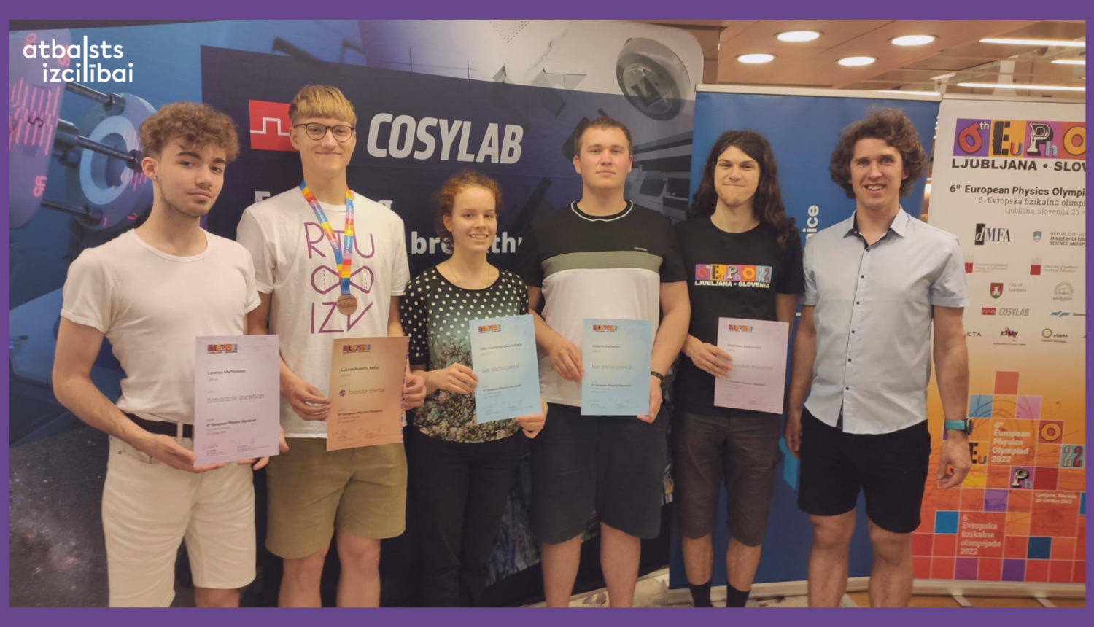

No 20. līdz 24. maijam Ļubļanā, Slovēnijā norisinājās Eiropas fizikas olimpiāde (EuPhO), kurā piedalījās arī pieci skolēni no Latvijas. RTU Inženierzinātņu vidusskolas 11. klases skolēns Lukass Roberts Kellijs izcīnīja bronzas godalgu, savukārt Rīgas valsts 1. ģimnāzijas skolēni Lorenss Martinsons un Stanislavs Dubrovskis saņēma atzinības. Latvijas komandu pārstāvēja arī Olita Zadorožnaja no Starptautiskās skolas Ekziperī un Roberts Darkevics no Rīgas valsts 1. ģimnāzijas.

Eiropas fizikas olimpiāde (EuPhO) ir augsta līmeņa sacensības vidusskolēniem. Olimpiādes koncepcija atgādina reālas izpētes situācijas ar īsiem problēmu aprakstiem un nepieciešamību rast radošus risinājumus. Olimpiādē šogad sacentās 182 skolēni no 37 valstīm.

“Olimpiādes dienās skolēni risināja teorētiskus un eksperimentālus uzdevumus. Viens no unikālajiem uzdevumiem bija par starojumu un apgaismojumu, un tā veikšanai bija dotas piecas stundas. Uzdevuma risināšana notika pilnīgā tumsā un katrs skolēns varēja ieslēgt nelielu lampiņu, lai pierakstītu rezultātu. Skolēni minēja, ka šī gada uzdevumi bija vieglāki par iepriekšējo gadu EuPhO eksperimentālajiem uzdevumiem - tēmas bija par svārstībām šķidrumā, siltuma izdalīšanos elektrībā un elektrisko dipolu magnētiskajā laukā. Skolēni vērtēja pozitīvi to, ka bija gan tādi uzdevumi, kur atbilžu sniegšana nesgādāja īpašas grūtības, savukārt arī nedaudz sarežģītāki uzdevumi, kas radīja papildus interesi un motivāciju tos atrisināt,” norāda Latvijas komandas vadītājs, Latvijas Universitātes docents un pētnieks Jānis Cīmurs.

Pateicamies AS “Latvenergo” par ilggadējo sadarbību un atbalstu mūsu talantīgāko skolēnu komandai, veicinot jauniešu interesi gan par eksaktajiem mācību priekšmetiem, gan inženiertehniskajām profesijām.

Skolēnu dalība Eiropas fizikas olimpiādē tiek īstenota ESF projekta “Nacionāla un starptautiska mēroga pasākumu īstenošana izglītojamo talantu attīstībai” ietvaros, projekta numurs 8.3.2.1/16/I/002.

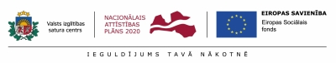

Papildus informācija:  
Laura Šīraka  
Valsts izglītības satura centrs